問題３
１．Chapter2で作成したプロジェクト「django_app」配下に、課題用のアプリケーション
「ex_forms3」を作成してください。
２．Djangoの簡易サーバを立ち上げ、下記のURLをブラウザに入力したら、下記の実行結果となるように
URL：
http://localhost:8000/ex_forms3
プログラムを作成してください。

◆手順
① django_app\ex_forms3配下に、templatesフォルダを作成し、その配下にex_forms3フォルダを作成します。
② django_app配下の settings.pyのINSTALLED_APPSにアプリケーション ex_forms3を追加してください。
③ django_app配下の urls.py のurlpatternsにルーティング情報を追加してください。
④ index.htmlを作成し
django_app\ex_forms3\templates\ex_forms3
に保存します。
⑤ django_app\ex_forms3配下にurls.pyを作成します。
⑥ django_app\ex_forms3配下にviews.pyを作成します。
django_app\ex_forms3配下にforms.pyを作成します。

実行結果
起動時 | データ入力後clickボタンを押した後
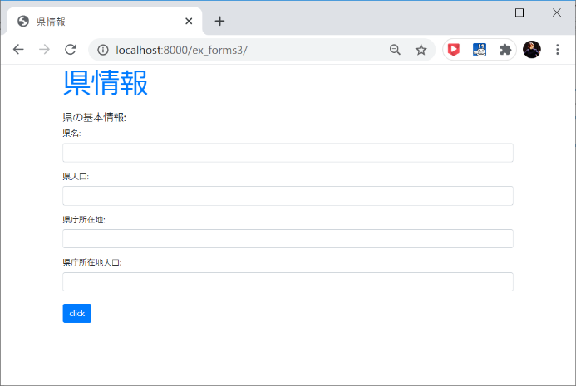 | 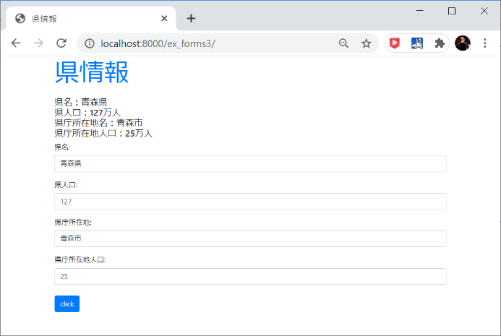

問題４
１．Chapter2で作成したプロジェクト「django_app」配下に、課題用のアプリケーション
「ex_forms4」を作成してください。
２．Djangoの簡易サーバを立ち上げ、下記のURLをブラウザに入力したら、下記の実行結果となるように
URL：
http://localhost:8000/ex_forms4
プログラムを作成してください。

◆手順
問題３のプログラムにおいて、ビュー関数をクラス化してください。また、入力したデータの表示はテーブルを使用して表示するようにしてください。
① django_app\ex_forms4配下に、templatesフォルダを作成し、その配下にex_forms4フォルダを作成します。
② django_app配下の settings.pyのINSTALLED_APPSにアプリケーション ex_forms4を追加してください。
③ django_app配下の urls.py のurlpatternsにルーティング情報を追加してください。
④ index.htmlを作成し
django_app\ex_forms4\templates\ex_forms4
に保存します。
⑤ django_app\ex_forms4配下にurls.pyを作成します。
⑥ django_app\ex_forms4配下にviews.pyを作成します。
django_app\ex_forms4配下にforms.pyを作成します。

実行結果
起動時
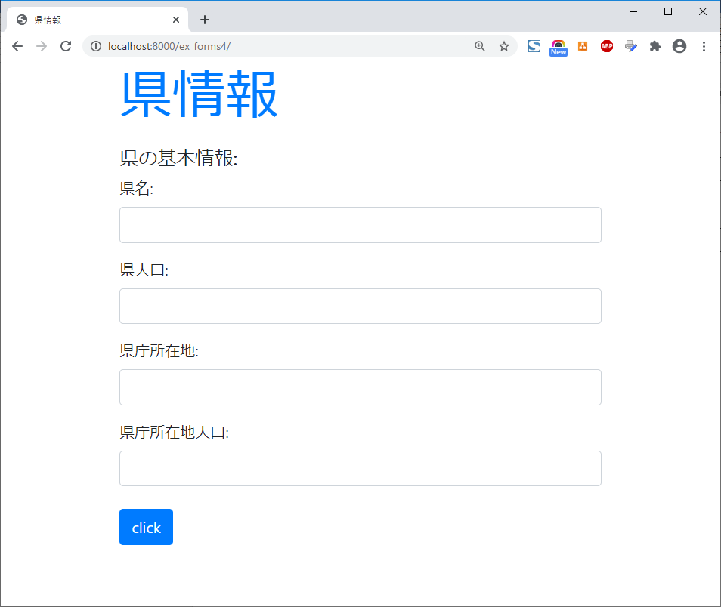
フォームにデータを入力し、クリックボタンを押したとき
